高级统计方法 第5次作业:

序号： 08 姓名： 潘晨楷 学号： 20212241116 班级：软2107

**作业评阅：**

**概念**

1.问题（略）

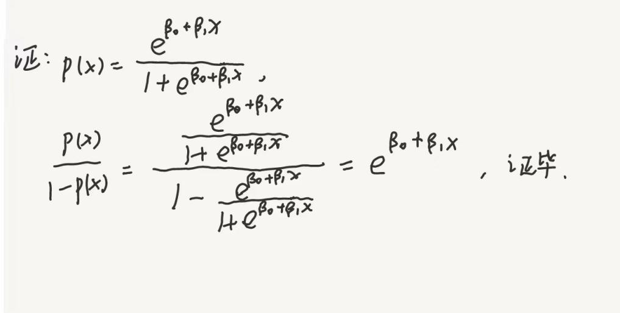

2.问题（略）

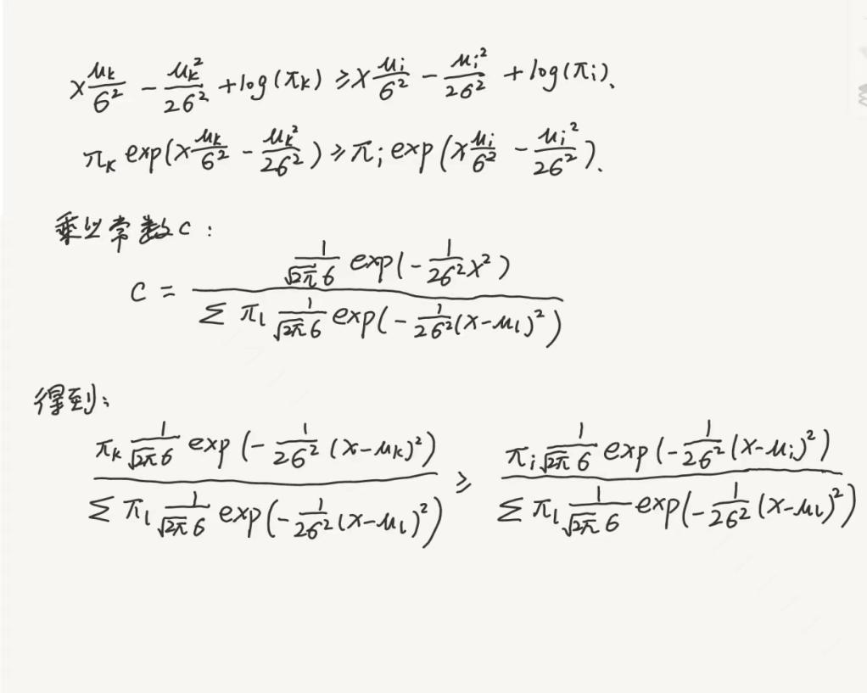

1. 问题（略）
2. 问题（略）

10%。只需观测X附近10%的数据， < 0.05和 > 0.95的数据可以忽略。

1. 问题（略）

1%。与a类似，X1和X2各只需观测附近10%的数据，10%*10%=1%。

1. 问题（略）

与b类似，为0.10^100 * 100=10^-98%。

1. 问题（略）

当变量维数p以线性增长时，可观测的数据呈指数形式的减少，当p很大时，对任何给定的测试观测，附近都很少有训练观测。

1. 问题（略）

p=1, l=0.1

p=2, l= $\sqrt{0.1}$

……

p=n, l= $\sqrt[n]{0.1}$

1. 问题（略）
2. 问题（略）

在训练集上，QDA效果更好，因为具有更高的光滑度，有着更好的拟合效果。

在测试集上，LDA效果更好，因为LDA拟合更接近实际，而QDA会过拟合。

1. 问题（略）

在训练集和测试集上都是QDA效果更好。因为如果贝叶斯决策边界是非线性的，QDA既有更高的光滑度，也与实际更加接近。

1. 问题（略）

QDA的预测率会变得更好。因为 QDA 有着更高的光滑度，光滑度高的模型适合拟合样本量很大的情况，LDA会出现欠拟合的情况。

1. 问题（略）

错误。如果样本量很少，QDA的高光滑度容易产生过拟合的情况，会有更高的测试误差，无法表示一个线性决策边界。

1. 问题（略）
2. 问题（略）

根据题意，得出多元逻辑斯蒂回归公式为：

$$p\left(X\right)=\frac{e^{β_{0}+β_{1}X_{1}+β_{2}X_{2}}}{1+e^{β_{0}+β_{1}X_{1}+β_{2}X_{2}}}$$

其中， $β_{0}=−6，β_{1}=0.05，β_{2}=1$

将 $X_{1}=40$， $X_{2}=3.5$

代入可得，p=37.75.

1. 问题（略）

将 $p\left(X\right)=0.5$， $X_{2}=3.5$ 代入方程

得到 $X_{1}=50$，即需要学习50小时才能保证该学生有50%可能性获得成绩A。

8.问题（略）

应该采取逻辑斯蒂回归。对于K=1的最近邻法，其训练错误率为0，对于观测值来说，最近邻就是其本身，所以其测试错误率为36%。而逻辑斯蒂回归的测试错误率为30%，相比最近邻法更低，因此采取逻辑斯蒂回归。

1. 问题（略）
2. 问题（略）

发生比的公式为

$$\frac{p(X)}{1−P\left(X\right)}$$

代入0.37求得，p(X)=0.27

1. 问题（略）

将p(X)=0.16代入发生比的公式，求得发生比为0.19。

、、、、、、

**应用**

10.问题（略）

（a）问题（略）

library(ISLR)

summary(Weekly)

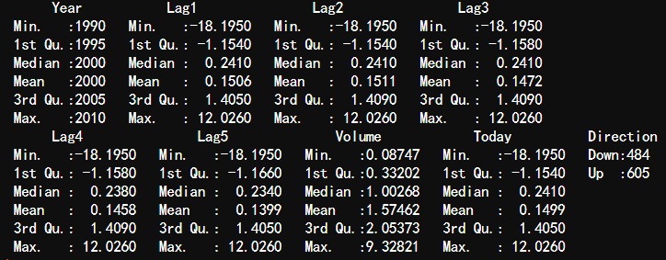

pairs(Weekly)

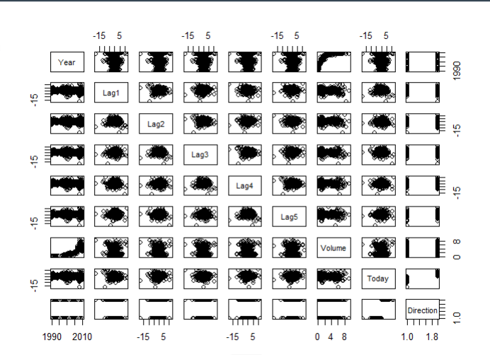

cor(Weekly[, -9])

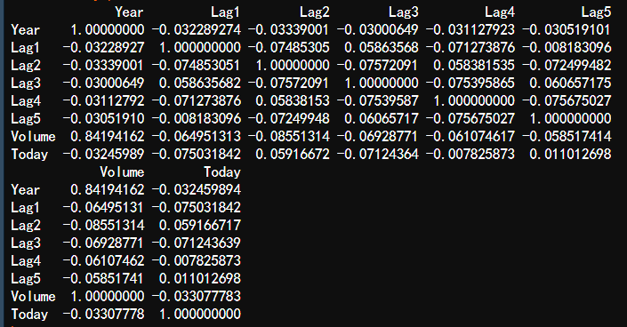

从图中可以看出，Year和Volume有关系，其他模式都不怎么有关系。

（b）问题（略）

attach(Weekly)

glm.fit = glm(Direction ~ Lag1 + Lag2 + Lag3 + Lag4 + Lag5 + Volume, data = Weekly,

family = binomial)

summary(glm.fit)

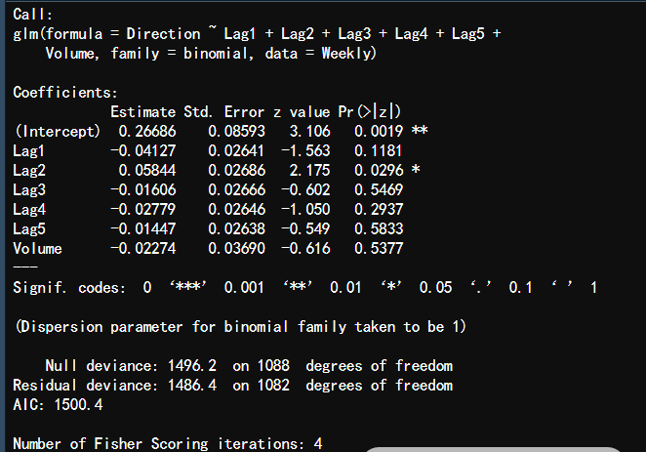

根据p值可以看出，Lag2具有统计上的显著性，因为其p值小于3%。

1. 问题（略）

glm.probs = predict(glm.fit, type = "response")

glm.pred = rep("Down", length(glm.probs))

glm.pred[glm.probs > 0.5] = "Up"

table(glm.pred, Direction)

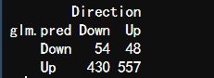



预测准确率是0.561

第一类错误——假阳性率为430/(430+54)=88.84%。

第二类错误——假阴性率为48/(557+48)=7.93%。

错误应该为第一类错误。

在市场上升的时候，回归预测大部分是正确的：557/(557+48)= 92.1%。

在市场下跌的时候，回归预测大部分是错误的：54/(430+54)= 11.2%。

1. 问题（略）

train = (Year < 2009)

Weekly.0910 = Weekly[!train, ]

glm.fit = glm(Direction ~ Lag2, data = Weekly, family = binomial, subset = train)

glm.probs = predict(glm.fit, Weekly.0910, type = "response")

glm.pred = rep("Down", length(glm.probs))

glm.pred[glm.probs > 0.5] = "Up"

Direction.0910 = Direction[!train]

table(glm.pred, Direction.0910)

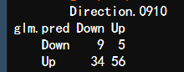



1. 问题（略）

library(MASS)

lda.fit = lda(Direction ~ Lag2, data = Weekly, subset = train)

lda.pred = predict(lda.fit, Weekly.0910)

table(lda.pred$class, Direction.0910)

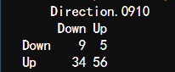



1. 问题（略）

qda.fit = qda(Direction ~ Lag2, data = Weekly, subset = train)

qda.class = predict(qda.fit, Weekly.0910)$class

table(qda.class, Direction.0910)

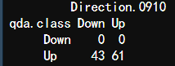



可以看到预测准确率是58.7%

1. 问题（略）

library(class)

train.X = as.matrix(Lag2[train])

test.X = as.matrix(Lag2[!train])

train.Direction = Direction[train]

set.seed(1)

knn.pred = knn(train.X, test.X, train.Direction, k = 1)

table(knn.pred, Direction.0910)

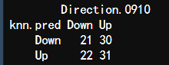



1. 问题（略）

逻辑斯蒂回归和LDA有着相同且最好的准确率。

1. 问题（略）

# Logistic regression with Lag2:Lag1

glm.fit = glm(Direction ~ Lag2:Lag1, data = Weekly, family = binomial, subset = train)

glm.probs = predict(glm.fit, Weekly.0910, type = "response")

glm.pred = rep("Down", length(glm.probs))

glm.pred[glm.probs > 0.5] = "Up"

Direction.0910 = Direction[!train]

table(glm.pred, Direction.0910)

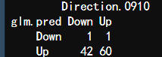



# LDA with Lag2 interaction with Lag1

lda.fit = lda(Direction ~ Lag2:Lag1, data = Weekly, subset = train)

lda.pred = predict(lda.fit, Weekly.0910)

mean(lda.pred$class == Direction.0910)



# QDA with sqrt(abs(Lag2))

qda.fit = qda(Direction ~ Lag2 + sqrt(abs(Lag2)), data = Weekly, subset = train)

qda.class = predict(qda.fit, Weekly.0910)$class

table(qda.class, Direction.0910)

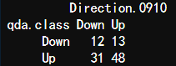



# KNN k =10

knn.pred = knn(train.X, test.X, train.Direction, k = 10)

table(knn.pred, Direction.0910)

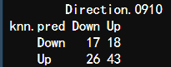



# KNN k = 100

knn.pred = knn(train.X, test.X, train.Direction, k = 100)

table(knn.pred, Direction.0910)

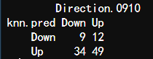



原逻辑斯蒂回归和LDA有着最好的准确率。

11.问题（略）

（a）问题（略）

library(ISLR)

summary(Auto)

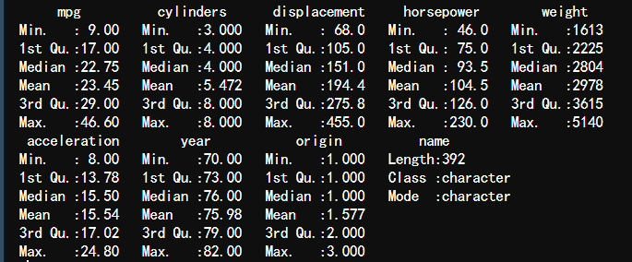

> attach(Auto)

> mpg01 = rep(0, length(mpg))

> mpg01[mpg > median(mpg)] = 1

> Auto = data.frame(Auto, mpg01)

> summary(Auto)

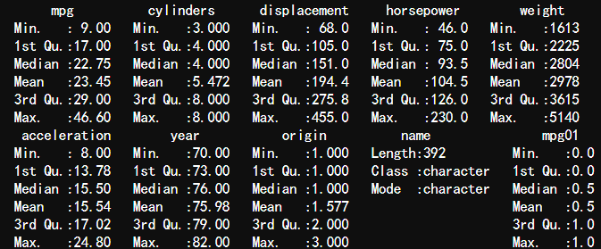

（b）问题（略）

cor(Auto[, -9])

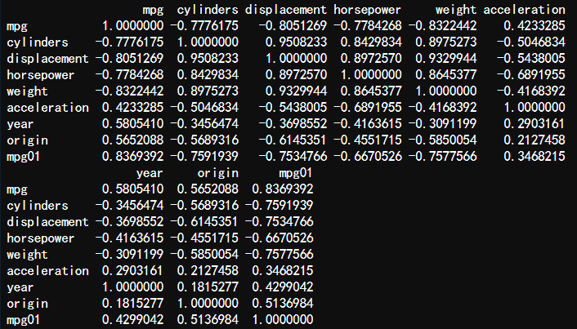

pairs(Auto)

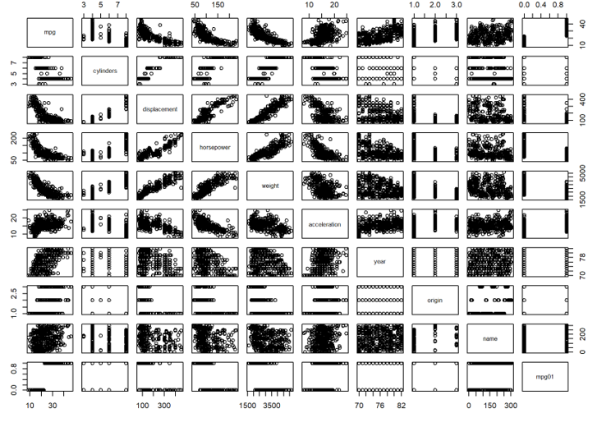

由图可知，cylinders, weight, displacement, horsepower对mpg01有影响。

1. 问题（略）

train = (year%%2 == 0) # if the year is even

test = !train

Auto.train = Auto[train, ]

Auto.test = Auto[test, ]

mpg01.test = mpg01[test]

年份为2的倍数的是训练集，年份不是2的倍数的是测试集。

1. 问题（略）

# LDA

library(MASS)

lda.fit = lda(mpg01 ~ cylinders + weight + displacement + horsepower, data = Auto,

subset = train)

lda.pred = predict(lda.fit, Auto.test)

mean(lda.pred$class != mpg01.test)



测试误差为0.126

1. 问题（略）

# QDA

qda.fit = qda(mpg01 ~ cylinders + weight + displacement + horsepower, data = Auto,

subset = train)

qda.pred = predict(qda.fit, Auto.test)

mean(qda.pred$class != mpg01.test)



测试误差为0.131

1. 问题（略）

# Logistic regression

glm.fit = glm(mpg01 ~ cylinders + weight + displacement + horsepower, data = Auto,

family = binomial, subset = train)

glm.probs = predict(glm.fit, Auto.test, type = "response")

glm.pred = rep(0, length(glm.probs))

glm.pred[glm.probs > 0.5] = 1

mean(glm.pred != mpg01.test)



测试误差为0.120

1. 问题（略）

library(class)

train.X = cbind(cylinders, weight, displacement, horsepower)[train, ]

test.X = cbind(cylinders, weight, displacement, horsepower)[test, ]

train.mpg01 = mpg01[train]

set.seed(1)

# KNN(k=1)

knn.pred = knn(train.X, test.X, train.mpg01, k = 1)

mean(knn.pred != mpg01.test)



# KNN(k=10)

knn.pred = knn(train.X, test.X, train.mpg01, k = 10)

mean(knn.pred != mpg01.test)



# KNN(k=100)

knn.pred = knn(train.X, test.X, train.mpg01, k = 100)

mean(knn.pred != mpg01.test)



K =1，测试错误率为15.4%。K =10，测试错误率为16.5%。K =100，测试错误率14.3%。K = 100似乎表现最好。K取100时KNN在数据集上效果最好。

1. 问题（略）
2. 问题（略）

Power = function() {

2^3

}

print(Power())



1. 问题（略）

Power2 = function(x, a) {

x^a

}

Power2(3, 8)



1. 问题（略）

Power2(10, 3)



Power2(8, 17)



Power2(131, 3)



1. 问题（略）

Power3 = function(x, a) {

result = x^a

return(result)

}

1. 问题（略）

x = 1:10

plot(x, Power3(x, 2), log = "xy", ylab = "Log of y = x^2", xlab = "Log of x",

main = "Log of x^2 versus Log of x")

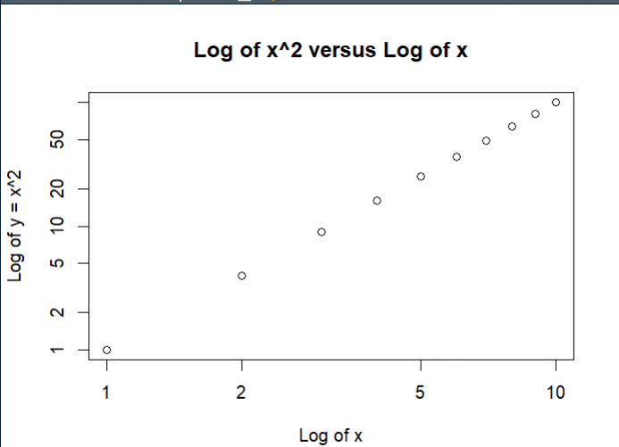

1. 问题（略）

PlotPower = function(x, a) {

plot(x, Power3(x, a))

}

PlotPower(1:10, 3)

